บทที่ 1
บทนำ

1.1 ความเป็นมาและความสำคัญของปัญหา
////////โครงงานเรื่องสบู่จากฟักข้าวสมุนไพรนี้จัดทำขึ้นเพื่อเรียนรู้วิธีการทำสบู่เพราะสบู่เป็นของใช้ที่จำเป็นในชีวิตประจำวันทุกวันเราต้องอาบน้ำต้องใช้สบู่เพื่อขจัดสิ่งสกปรกออกจากร่างกายซึ่งคนส่วนมากมักจะเลือกสบู่ที่สามารถทำความสะอาดได้ดีมากๆจนไม่คำนึงถึงผลเสียที่เกิดกับผิวในภายหลัง ปัจจุบันสบู่มีมากมายหลายชนิดให้เราเลือกใช้ตามความเหมาะสมและความชอบของแต่ละบุคคลบางชนิดก็ผสมสมุนไพรบางชนิดก็ผสมสารเคมีเพื่อค่าเชื้อแบคทีเรียซึ่งผู้ใช้บางรายอาจเกิดอาการแพ้สารเคมีหากใช้บ่อยเกินไป แต่เรารู้จักสบู่เหล่านั้นดีเพียงไรและจะมีสักกี่คนที่ใส่ใจในรายละเอียดว่าสบู่แต่ละก้อนมีส่วนประกอบสำคัญที่จำเป็นและมีประโยชน์ต่อผิวซึ่งนอกจะทำให้สบู่ที่ได้ความสะอาดผิวได้ดีแล้วยังสามารถบำรุงผิวได้อีกด้วยทั้งนี้สบู่เป็นสิ่งที่เราต้องใช้เป็นประจำทุกวัน หากเราคัดสรรสบู่ที่ดีมีคุณภาพจะทำให้เรามีสุขภาพผิวที่ดี
ในสภาวะเศรษฐกิจถดถอยการผลิตสบู่สมุนไพรใช้เองน่าจะเป็นแนวทางหนึ่งที่ลดค่าใช้จ่ายช่วยเหลือเศรษฐกิจประชาชนชุมชนได้มากเพราะวัตถุดิบที่ใช้เป็นวัสดุผลิตเองการผลิตสบู่ผสมสมุนไพรจึงเป็นการสนับสนุนการนำสารจาดวัสดุธรรมชาติที่ผลิตได้เองมาใช้ประโยชน์อย่างคุ้มค่าราคาถูก
ดังนั้นคณะผู้จัดทำจึงได้จัดทำสบู่ฟักข้าวเพื่อศึกษาเปรียบเทียบประสิทธิภาพและความสามารถในการทำสบู่ฟักข้าวและเพื่อศึกษาความพึงพอใจในการใช้สบู่ฟักข้าว
1.2 วัตถุประสงค์ของการวิจัย
1. เพื่อศึกษาวิธีการทำสบู่ฟักข้าว
2. เพื่อนำสบู่ที่ทำมาใช้ให้เกิดประโยชน์
3. เพื่อฝึกการปฏิบัติงานเพื่อรวมกันอย่างเป็นหมู่คณะ
4. เพื่อประเมินความพึงพอใจของผู้ใช้สบู่ฟักข้าว
1.3 ประโยชน์ที่คาดว่าจะได้รับ
1. สบู่ฟักข้าวสามารถทำความสะอาดผิวหน้าได้
2. สบู่ฟักข้าวช่วยทำให้ผิวสะอาดและดูชุ่มชื้นขึ้น
3. สบู่ฟักข้าวไม่มีสารเคมีใดๆจึงไม่มีโทษต่อร่างกาย

1.4 ขอบเขตของการวิจัย
////////การทำสบู่สมุนไพรฟักข้าวหลากหลายรูปแบบก็ขึ้นอยู่กับแบบพิมพ์ที่จะนำมาพิมพ์ทำให้ได้สบู่ที่ต้องการโดยสบู่ที่ได้นั้นจะไม่มีสารพิษหรือสารเคมีใดๆที่จะตกค้างภายในร่างกายของเราได้เลยเมื่อเรานำสบู่ที่ทำมาใช้เพราะส่วนผสมที่นำมาทำนั้นล้วนแล้วแต่ทำมาจากธรรมชาติ

1.5 นิยามศัพท์
สบู่ฟักข้าวสมุนไพร หมายถึง ผลิตภัณฑ์ทำความสะอาดใบหน้า
ประสิทธิภาพของสบู่ฟักข้าว หมายถึง ความสามารถของสบู่ในการชำระล้างผิวหน้าวัดโดยการสอบถามจากกลุ่มตัวอย่าง
ความพึงพอใจ หมายถึง ความรู้สึกพึงพอใจในการใช้สบู่ฟักข้าวของนักเรียนในโรงเรียนสตรีอ่างทอง

บทที่ 2
เอกสารและงานที่เกี่ยวข้อง
ในการศึกษาเรื่องสบู่ฟักข้าวสมุนไพร ผู้ศึกษาได้ศึกษาเอกสารและผลงานวิจัยที่เกี่ยวข้องต่างๆเพื่อประกอบการวิจัยดังต่อไปนี้
1.สบู่
2.ฟักข้าว
3.กลิ่นดอกปีบ
4.น้ำผึ้ง
5.ความพึงพอใจ
1.สบู่
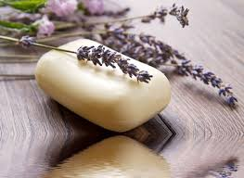
สบู่ เป็นผลิตภัณฑ์สำหรับทำความสะอาดร่างกาย เช่น การอาบน้ำ การล้างมือ เป็นต้น สบู่จะช่วยละลายไขมัน ทำให้การชำระล้างสะอาดมากขึ้น ซึ่งเกิดจากการทำปฏิกิริยากันระหว่างโซเดียมไฮดรอกไซด์ (ด่าง, โซดาไฟ, NaOH) และน้ำมันที่มาจากสัตว์ หรือพืช ก็ได้ ปฏิกิริยาที่เกิดขึ้นนี้ เรียกว่า ซาพอนนิฟิเคชัน(Saponification)คุณสมบัติของสบู่ หรือผลที่ได้จากการ Saponificationนี้ จะมีความสามารถละลายได้ทั้งในน้ำ และไขมัน ซึ่งสามารถเก็บไขมันไว้กับตัวมันเองได้ ด้วยเหตุนี้ สบู่จึงมีประสิทธิภาพในการทำความสะอาดได้เป็นอย่างดี ในปัจจุบัน สบู่มีการใช้ส่วนผสมชนิดต่างๆ เพื่อปรับปรุงคุณสมบัติของสบู่ให้มีลักษณะพิเศษ ตรงตามความต้องการใช้งานที่หลากหลายขึ้น (https://health.kapook.com/view40767.html)
สบู่ หรือเกลือของกรดไขมัน เป็นผลิตภัณฑ์ที่ใช้ชำระล้างหรือทำความสะอาดร่างกาย ซึ่งมีลักษณะเป็นก้อนสบู่ เกิดจากปฏิกิริยาระหว่าง ไขมันหรือน้ำมัน (ไตร เอซิลกลีเซอรอล ) กับสารละลายด่าง เกิดเป็นเกลือของ กรดไขมัน (หรือสบู่ ) กับกลีเซอรอล (https://th.wikipedia.org/wiki/สบู่)
สบู่ ในทางเคมี สบู่คือเกลือของกรดไขมัน สบู่ในบ้านเรือนใช้ชะล้าง อาบ และใช้ในการทำความสะอาดบ้าน โดยสบู่ทำหน้าที่เป็นสารลดแรงตึงผิว และน้ำมันอิมัลซิไฟเออร์เพื่อให้สบู่ไหลไปกับน้ำได้ ในอุตสาหกรรม สบู่ยังใช้กับการปั่นผ้า และเป็นส่วนประกอบสำคัญของสารหล่อลื่นบางชนิด
สบู่ สำหรับการชะล้างได้มาจากน้ำมันพืชหรือสัตว์ และไขมันที่มีค่าเบสสูง เช่น โซดาไฟ หรือโพแทสเซียมไฮดรอกไซด์ในสารละลายในน้ำ ไขมันและน้ำมันเป็นส่วนประกอบของไตรกลีเซอไรด์ กล่าวคือ โมเลกุลของกรดไขมันสามโมเลกุลติดกับโมเลกุลของกลีเซอรอลหนึ่งโมเลกุลสารประกอบอัลคาไลน์ที่มักถูกเรียกว่า ไล (lye) ชักนำให้เกิดกระบวนการการเปลี่ยนเป็นสบู่ (saponification)
ในปฏิกิริยานี้ ไขมันไตรกลีเซอไรด์จะสลายด้วยน้ำ (hydrolyze) กลายเป็นกรดไขมันอิสระ แลกรดไขมันอิสระจะรวมกับอัลคาไลจนเกิดเป็นสบู่หยาบ หรือส่วนผสมของเกลือสบู่ ไขมันหรืออัลคาไลที่เกินมา น้ำ และกลีเซอรอลอิสระ (กลีเซอรีน) ผลพลอยได้คือกลีเซอรีนสามารถคงอยู่ในรูปผลิตภัณฑ์สบู่ ทำหน้าที่เป็นสารที่ทำให้อ่อนโยน หรือถูกแยกออกเพื่อนำไปใช้ประโยชน์อย่างอื่น
2.ฟักข้าว

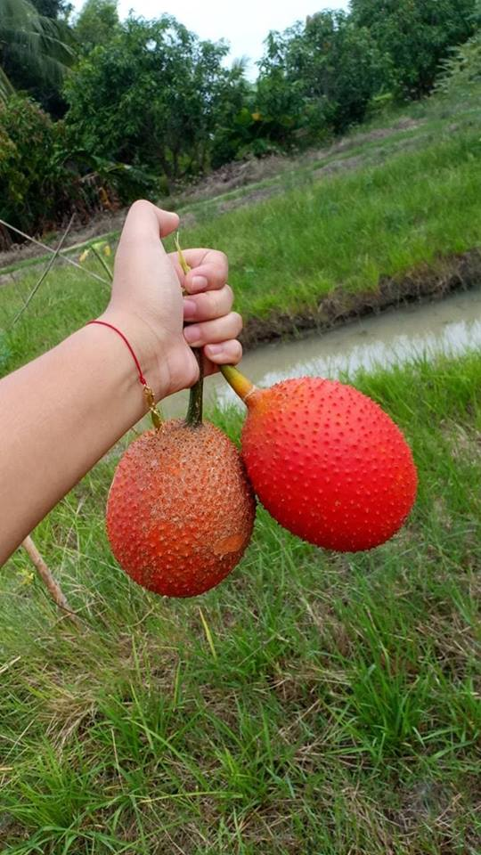
ฟักข้าว เป็นพืชไม้เลื้อยอยู่ในวงศ์แตงกวาและมะระ มีชื่อสามัญว่า Spring Bitter Cucumber เป็นพืชที่ขึ้นตามรั้วบ้าน หรือตามต้นไม้ต่าง ๆ มีมือเกาะคล้ายกับตำลึง ใบเป็นรูปหัวใจคล้ายใบโพธิ์ ขอบใบหยักเว้าลึกเป็นแฉก 3-5 แฉก ดอกจะมีสีขาวแกมเหลือง ตรงกลางมีสีน้ำตาลแกมม่วง ผลของฟักข้าว 2 ลักษณะ คือ ทรงกลม และทรงรี ผลกลม ๆ จะยาวประมาณ 4-6 เซนติเมตร ส่วนผลรีจะยาวประมาณ 6-10 เซนติเมตร ถ้ายังเป็นผลอ่อนอยู่ ผลจะมีสีเขียวอมเหลือง มีหนามถี่ ๆ อยู่รอบผล แต่เมื่อสุกแล้ว ผลจะมีสีแดง หรือแดงอมส้ม และหากผ่าผลฟักข้าวออกดูข้างใน ก็จะเห็นเมล็ดจำนวนมากเรียงตัวกันคล้ายเมล็ดแตง แต่ละผลหนักประมาณ 0.5-2 กิโลกรัม
ฟักข้าว เป็นไม้เลื้อยตามต้นไม้หรือตามรั้วบ้าน โดยมีชื่อเรียกกันต่างไป เช่น ขี้กาเครือ (ปัตตานี) ผักข้าว (ตาก ภาคเหนือ) มะข้าว (แพร่) เป็นต้น https://th.wikipedia.org/wiki/ฟักข้าว)
ฟักข้าว มีถิ่นกำเนิดตั้งแต่ในประเทศจีนตอนใต้ พม่า ไทย ลาว เขมร เวียดนาม มาเลเซีย ฟิลิปปินส์ และบังกลาเทศ โดยจัดเป็นพรรณไม้ล้มลุก เป็นไม้เถาเลื้อย อายุยิ่งมากเถายิ่งใหญ่ มีมือเกาะคล้ายกับตำลึง ชอบแสงแดด เลื้อยได้ทั้งบนพื้น บนต้นไม้ บนรั้ว บนหลังคา (ขอให้มีที่เกาะ)
ใบฟักข้าว ใบเป็นใบเดี่ยว ใบเป็นรูปหัวใจหรือรูปไข่ คล้ายกับใบโพธิ์ ความกว้างและความยาวของใบมีขนาดเท่ากัน โดยยาวประมาณ 6-15 เซนติเมตร ขอบใบหยักเว้าลึกเป็นแฉก ประมาณ 3-5 แฉก
ดอกฟักข้าว ดอกจะออกตรงบริเวณข้อต่อระหว่างใบหรือตามซอกใบ โดยจะออกดอกข้อละหนึ่งดอก ลักษณะของดอกฟักข้าวจะคล้ายกับดอกตำลึง กลีบดอกมีสีขาวอมเหลือง หรือขาวแกมเหลือง ส่วนก้านเกสรและกลีบละอองจะมีสีม่วงแกมดำหรือสีม่วงแกมน้ำตาล ใบเลี้ยงประดับมีขน โดยดอกฟักข้าวจะเป็นดอกแบบไม่สมบูรณ์เพศ แยกเป็นดอกเพศเมียและดอกเพศผู้จะอยู่ต่างต้นกัน ดอกเพศเมียจะมีขนาดเล็ก ปลายใบมน ส่วนดอกเพศผู้ปลายใบแหลม ดอกฟักข้าวมีสีเหลือง มีกลีบดอก 5 กลีบ เมล็ดฟักข้าว ภายในผลมีเมล็ดสีน้ำตาลจำนวนมากเรียงตัวอยู่คล้ายเมล็ดแตง ด้านในเมล็ดมีเนื้อสีขาว (เมล็ดดิบมีพิษ ต้องคั่วหรือต้มให้สุกก่อนนำมาใช้)
3.กลิ่นดอกปีบ
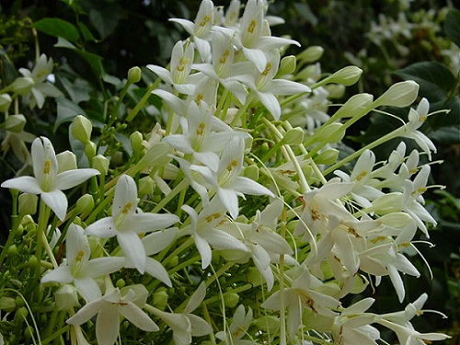
ปีบเป็นไม้ยืนต้นขนาดกลางถึงขนาดใหญ่มีความสูงประมาณ 10-20 เมตร ผลัดใบ เรือนยอดเป็นพุ่มทรงกระบอก กิ่งก้านมักจะย้อยลง เปลือกสีน้ำตาลแตกเป็นร่องลึกตามยาวลำต้นอย่างไม่เป็นระเบียบ ใบประกอบแบบขนนก 2-3 ชั้น เรียงเวียน ช่อแขนงด้านข้างมี 3-5 คู่ ปลายคี่ เรียงตรงข้าม ใบย่อยแขนงละ 2-4 คู่ เรียงตรงข้าม ใบรูปไข่หรือรูปไข่แกมใบหอก กว้าง 2-3 ซม. ยาว 4-8 ซม. ปลายแหลม โคนใบมน ขอบใบหยักมนหรือเว้าเป็นคลื่นเล็กน้อย (https://th.wikipedia.org/wiki/ปีบ)
ดอกมีสีขาวหรือชมพู มีกลิ่นหอม ออกเป็นช่อแบบช่อกระจุกซ้อนตามปลายกิ่ง ช่อดอกขนาดใหญ่ ยาว 10-35 ซม. มีขน กลีบเลี้ยงมีขนาดเล็ก โคนติดกันเป็นรูปถ้วย ปลายแยก 5 แฉก ปลายมนกว้างม้วนลง เป็นหลอดยาวปลาย 4 แฉก มี 1 กลีบที่ปลายเป็น 2 แฉก ดอกบานเต็มที่กว้าง 3.5-4 ซม. ผลแห้งแตก เป็นฝักแบนและตรง สีน้ำตาล หัวท้ายแหลม กว้าง 1.5-2.3 ซม. ยาว 25-30 ซม. เมล็ดแบนมีปีกบาง
ต้นปีบ เป็นไม้ยืนต้นขนาดเล็กถึงขนาดกลาง ลำต้นตรง มีความสูงประมาณ 5-10 เมตร เปลือกต้นเป็นสีเทาเข้มแตกเป็นร่องลึก มีช่องอากาศ รากเกิดเป็นหน่อ เจริญเป็นต้นใหม่ได้ ขยายพันธุ์ด้วยวิธีการนำเมล็ดมาเพาะ หรือใช้ต้นอ่อนที่เกิดจากรากรอบ ๆ ของต้นแม่ นำมาตัดเป็นท่อนสั้น ๆ แล้วนำมาปักชำในกระบะกรวยที่ผสมด้วยขี้เถ้าแกลบก็ได้ ปีบเป็นพันธุ์ไม้พื้นเมืองของพม่าและไทยที่ขึ้นกระจัดกระจายอยู่ทั่วไปตามป่าเบญจพรรณและป่าดิบแล้งทางภาคเหนือ ภาคตะวันตก และทางภาคตะวันออกเฉียงเหนือ
ใบปีบ ลักษณะของใบเป็นใบประกอบแบบขนนก 3 ชั้น มีความกว้างประมาณ 13-20 เซนติเมตรและยาวประมาณ 16-26 เซนติเมตร ก้านใบยาว 3.5-6 เซนติเมตร ที่ตัวใบจะประกอบไปด้วยแกนกลางยาวประมาณ 13-19 เซนติเมตร มีใบย่อย 4-6 คู่ กว้างประมาณ 2.5-3 เซนติเมตรและยาวประมาณ 4-5 เซนติเมตร ลักษณะใบมีรูปร่างคล้ายรูปหอกแกมรูปไข่ ปลายใบเรียวแหลม ฐานใบเป็นรูปลิ่ม ขอบใบหยักเป็นซี่หยาบ ๆ เนื้อใบเกลี้ยงบางคล้ายกับกระดาษ
ปีบ ลักษณะดอกเป็นช่อกระจุกแยกแขนง มีความยาวประมาณ 10-25 เซนติเมตร ดอกย่อยจะประกอบไปด้วยกลีบเลี้ยงสีเขียว ดอกมีกลิ่นหอม มีความกว้างประมาณ 0.5 เซนติเมตรและยาวประมาณ 6-10 เซนติเมตร เชื่อมกันเป็นหลอดปากแตร แยกออกเป็น 5 แฉก 3 แฉกรูปขอบขนาน 2 แฉกล่างค่อนข้างแหลม มีเกสรตัวผู้จำนวน 4 ก้าน สองคู่จะยาวไม่เท่ากัน และมีเกสรตัวเมียจำนวน 1 ก้าน อยู่เหนือวงกลีบ โดยดอกปีบจะออกดอกในช่วงเดือนพฤศจิกายนถึงเดือนพฤษภาคม
4.น้ำผึ้ง

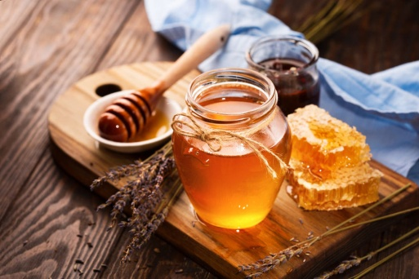

น้ำผึ้ง (Honey) คือผลผลิตของน้ำหวานจากดอกไม้และจากแหล่งอื่น ๆ ที่ผึ้งงานนำมาเก็บสะสมไว้ โดยผ่านขั้นตอนการเปลี่ยนแปลงทางกายภาพและทางเคมีแล้วสะสมไว้ในรังผึ้ง ซึ่งปกติแล้วน้ำผึ้งจะมีกลิ่น รส สี ที่ต่างกันออกไปตามชนิดของพืชนั้น ๆ จึงทำให้สามารถระบุชนิดของน้ำผึ้งตามชนิดของพืชนั้นได้ ๆ เช่น น้ำผึ้งจากดอกส้ม ดอกลำไย ดอกลิ้นจี่ ก็จะแตกต่างกันออกไป ซึ่งนิยมนำมาใช้เป็นสารให้ความหวานในอาหารหรือเครื่องดื่มนานาชนิด (https://medthai.com/น้ำผึ้ง/)
น้ำผึ้งมีส่วนผสมของน้ำตาลและสารประกอบอื่น ๆ ซึ่งส่วนใหญ่จะเป็นฟรักโทสกับกลูโคส และมีวิตามินและแร่ธาตุผสมอยู่ด้วย เช่น วิตามินเอ วิตามินบี 2 วิตามินบี 3 วิตามินบี 5 วิตามินบี 6 กรดโฟลิก วิตามินซี ธาตุแคลเซียม ธาตุแมกนีเซียม ธาตุโซเดียม ธาตุโพแทสเซียม ธาตุฟอสฟอรัส ธาตุเหล็ก ธาตุทองแดง ธาตุสังกะสี เป็นต้น สำหรับสารประกอบอื่น ๆ ที่มีอยู่ในปริมาณเพียงน้อยนิดนั้นจะเป็นสารที่ทำหน้าที่ช่วยต่อต้านอนุมูลอิสระเป็นหลัก
น้ำผึ้ง เป็นอาหารหวานที่ผึ้งผลิตโดยใช้น้ำต้อยจากดอกไม้ น้ำผึ้งมักหมายถึงชนิดที่ผลิตโดยผึ้งน้ำหวานในสาพันธุ์ Apis เนื่องจาก เป็นผึ้งเก็บน้ำหวานให้คุณภาพสูง และสามารถเลี้ยงระบบกล่องได้ น้ำผึ้งมีประวัติการบริโภคของมนุษย์มายาวนาน และถูกใช้เป็นสารให้ความหวานในอาหารและเครื่องดื่มหลายชนิด น้ำผึ้งยังมีบทบาทในศาสนาและสัญลักษณ์นิยม รสชาติของน้ำผึ้งแตกต่างกันตามน้ำต้อยที่มา และมีน้ำผึ้งหลายชนิดและเกรดที่สามารถหาได้ (https://th.wikipedia.org/wiki/น้ำผึ้ง)
5.ความพึงพอใจ
ความพึงพอใจ (Satisfaction) หมายถึง สภาวะจิตที่ปราศจากความเครียด เป็นความรู้สึกของบุคคลในทางบวก ความชอบ ความสบายใจ ความสุขใจต่อสภาพแวดล้อมในด้านต่าง ๆ หรือเป็นความรู้สึกที่พอใจต่อสิ่งที่ทำให้เกิดความชอบ ความสบายใจ และเป็นความรู้สึกที่บรรลุถึงความต้องการ พจนานุกรมฉบับราชบัณฑิตสถาน (2542) ได้ให้ความหมายของความพึงพอใจไว้ว่า พึงพอใจ หมายถึง รัก ชอบใจ และพึงใจ หมายถึง พอใจ ชอบใจ (https://www.im2market.com › คำศัพท์น่ารู้)
ดิเรก (2528) กล่าวว่า ความพึงพอใจ หมายถึง ทัศนคติทางบวกของบุคคลที่มีต่อสิ่งใดสิ่งหนึ่ง เป็นความรู้สึกหรือทัศนคติที่ดีต่องานที่ทำของบุคคลที่มีต่องานในทางบวก ความสุขของบุคคลอันเกิดจากการปฏิบัติงานและได้รับผลเป็นที่พึงพอใจ ทำให้บุคคลเกิดความกระตือรือร้น มีความสุข ความมุ่งมั่นที่จะทำงาน มีขวัญและมีกำลังใจ มีความผูกพันกับหน่วยงาน มีความภาคภูมิใจในความสำเร็จของงานที่ทำ และสิ่งเหล่านี้จะส่งผลต่อประสิทธิภาพและประสิทธิผลในการทำงานส่งผลต่อถึงความก้าวหน้าและความสำเร็จขององค์การอีกด้วย
วิรุฬ (2542) กล่าวว่า ความพึงพอใจเป็นความรู้สึกภายในจิตใจของมนุษย์ที่ไม่เหมือนกัน ขึ้นอยู่กับแต่ละบุคคลว่าจะมีความคาดหมายกับสิ่งหนึ่งสิ่งใดอย่างไร ถ้าคาดหวังหรือมีความตั้งใจมากและได้รับการตอบสนองด้วยดีจะมีความพึงพอใจมากแต่ในทางตรงกันข้ามอาจผิดหวังหรือไม่พึงพอใจเป็นอย่างยิ่ง เมื่อไม่ได้รับการตอบสนองตามที่คาดหวังไว้ทั้งนี้ขึ้นอยู่กับสิ่งที่ตั้งใจไว้ว่าจะมีมากหรือน้อยสอดคล้องกับ ฉัตรชัย (2535) กล่าวว่า ความพึงพอใจหมายถึงความรู้สึกหรือทัศนคติของบุคคลที่มีต่อสิ่งหนึ่งหรือปัจจัยต่างๆที่เกี่ยวข้อง ความรู้สึกพอใจจะเกิดขึ้นเมื่อความต้องการของบุคคลได้รับการตอบสนองหรือบรรลุจุดมุ่งหมายในระดับหนึ่ง ความรู้สึกดังกล่าวจะลดลงหรือไม่เกิดขึ้น หากความต้องการหรือจุดมุ่งหมายนั้นไม่ได้รับการตอบสนอง
กิตติมา (2529) กล่าวว่า ความพึงพอใจ หมายถึง ความรู้สึกชอบหรือพอใจที่มีต่อองค์ประกอบและสิ่งจูงใจในด้านต่างๆเมื่อได้รับการตอบสนอง
กาญจนา (2546) กล่าวว่า ความพึงพอใจของมนุษย์เป็นการแสดงออกทางพฤติกรรมที่เป็นนามธรรม ไม่สามารถมองเห็นเป็นรูปร่างได้ การที่เราจะทราบว่าบุคคลมีความพึงพอใจหรือไม่ สามารถสังเกตโดยการแสดงออกที่ค่อนข้างสลับซับซ้อนและต้องมีสิ่งเร้าที่ตรงต่อความต้องการของบุคคล จึงจะทำให้บุคคลเกิดความพึงพอใจ ดังนั้นการสิ่งเร้าจึงเป็นแรงจูงใจของบุคคลนั้นให้เกิดความพึงพอใจในงานนั้น
นภารัตน์ (2544) กล่าวว่า ความพึงพอใจเป็นความรู้สึกทางบวกความรู้สึกทางลบและความสุขที่มีความสัมพันธ์กันอย่างซับซ้อน โดยความพึงพอใจจะเกิดขึ้นเมื่อความรู้สึกทางบวกมากกว่าทางลบ
เทพพนม และสวิง (2540) กล่าวว่า ความพึงพอใจเป็นภาวะของความพึงใจหรือภาวะที่มีอารมณ์ในทางบวกที่เกิดขึ้น เนื่องจากการประเมินประสบการณ์ของคนๆหนึ่ง สิ่งที่ขาดหายไประหว่างการเสนอให้กับสิ่งที่ได้รับจะเป็นรากฐานของการพอใจและไม่พอใจได้
สง่า (2540) กล่าวว่า ความพึงพอใจ หมายถึงความรู้สึกที่เกิดขึ้นเมื่อได้รับผลสำเร็จตามความมุ่งหมายหรือเป็นความรู้สึกขั้นสุดท้ายที่ได้รับผลสำเร็จตามวัตถุประสงค์ (https://www.gotoknow.org › หน้าแรก › prasert rk › สมุด › mgnt)
บทที่3
วิธีการดำเนินการวิจัย
การศึกษาเรื่องความพึงพอใจของผู้ใช้สบู่ฟักข้าว เป็นการวิจัยเชิงทดลอง โดยมีจุดมุ่งหมายเพื่อศึกษาความพึงพอใจของผู้ใช้สบู่สมุนไพรฟักข้าว ตลอดจนศึกษาปัญหาและอุปสรรคในการใช้ โดยมีวิธีการดำเนินการวิจัยดังต่อไปนี้
1.เครื่องมือที่ใช้ในการวิจัย
2.การสร้างเครื่องมือที่ใช้ในการวิจัย
3.การเก็บรวบรวมข้อมูล
4.การจัดกระทำและการวิเคราะห์ข้อมูล
5.สถิติที่ใช้ในการวิเคราะห์ข้อมูล
เครื่องมือที่ใช้ในการวิจัย
1.สบู่สมุนไพรฟักข้าว
2.แบบประเมินความพึงพอใจ
ขั้นตอนในการสร้างข้อมูล
สบู่สมุนไพรฟักข้าวมีขั้นตอนการสร้างดังนี้
1.ศึกษาเอกสารบทความที่เกี่ยวข้องกับการทำสบู่สมุนไพรฟักข้าว
วิเคราะห์เป็นขั้นตอนในการทำสบู่ฟักข้าว ดังนี้
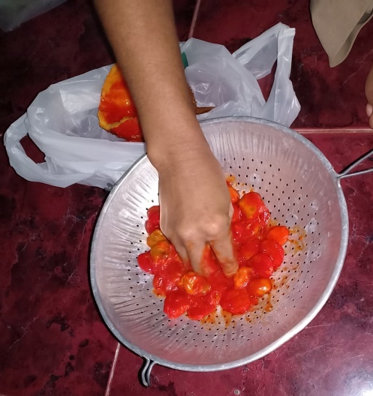
1. นำฟักข้าวมาแยกเยื่อฟักข้าวออกจากเมล็ด บดเยื่อฟักข้าวด้วยตะแกรงให้ละเอียด

2. นำหม้อใส่น้ำตั้งไฟให้เดือดเบาๆ นำภาชนะที่ทนความร้อนวางในน้ำเดือดใส่กลีเซอร์รีนลงไป
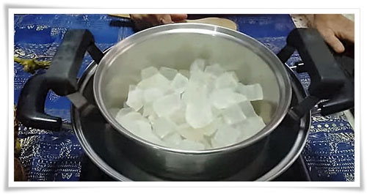

3. เมื่อกลีเซอร์รีนละลาย กรองเยื่อฟักข้าวใส่ลงไป
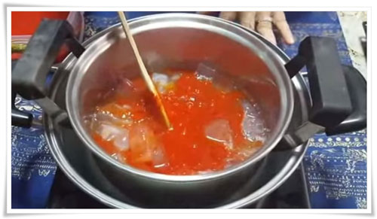

4. คนให้เข้ากันจากนั้นดับไปค่อยๆคนโดยใส่กลิ่นปีบลงไป
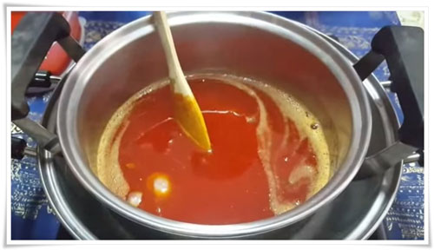

5. เทใส่แม่พิมพ์ที่เตรียมไว้
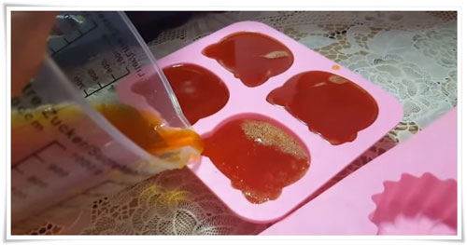

นำไปให้ผู้เชี่ยวชาญตรวจสอบประกอบด้วย
1.คุณครู ยุทธภูมิ ไชยสิทธิ์
- ปรับปรุงตามคำแนะนำของผู้เชี่ยวชาญ
- นำไปปฏิบัติ กับกลุ่มตัวอย่าง
การสร้างแบบประเมินความพึงพอใจและแบบสำรวจดังนี้
1.ศึกษาเอกสารที่เกี่ยวข้องกับการสร้างแบบประเมินความพึงพอใจและการสำรวจ
2.ออกแบบสร้างแบบประเมินความพึงพอใจและแบบสำรวจการใช้สบู่ฟักข้าว
3.นำแบบประเมินให้คุณครูตรวจสอบ
4.นำมาปรับปรุงตามคำแนะนำของครู
5.นำไปทดลองใช้จริงกับกลุ่มตัวอย่าง
การเก็บรวบรวมข้อมูล
1.ชี้แจงทำความเข้าใจกับกลุ่มตัวอย่าง
2.ทดลองการใช้สบู่ฟักข้าว
3. นำแบบความพึงพอใจและแบบสำรวจผลผลิต ไปให้กลุ่มตัวอย่างประเมิน
4.นำผลมาวิเคราะห์
การประเมินผล
การประเมินชิ้นงานว่าสามารถใช้แก้ปัญหาหรือสนองความต้องการหรือไม่และพิจารณาถึงชิ้นงานที่สร้างขึ้นตรงตามความต้องการที่ตั้งไว้โดยแบบสอบถามมีประเด็นการประเมินดังนี้
แบบประเมินความพึงพอใจ ผลิตภัณฑ์สบู่ฟักข้าว
สถานภาพผู้ประเมิน
คุณครู นักเรียน
ระดับการประเมิน
5 = ดีมาก 4 = ดี 3 = ปานกลาง 2 = พอใช้ 1 =ปรับปรุง

รายการประเมิน | 5  ดีมาก | 4  ดี | 3  ปานกลาง | 2  พอใช้ | 1  ปรับปรุง
รูปแบบของผลิตภัณฑ์
ปริมาณและขนาดของสบู่
ความละเอียดของเนื้อผิวสบู่
รูปแบบของบรรจุภัณฑ์ของสบู่
กลิ่นของผลิตภัณฑ์สบู่
ราคาของผลิตภัณฑ์สบู่
รวม
 | เฉลี่ย

ความคิดเห็นเพิ่มเติม ............................................................................................................................................................................................................................................................................................................................................................

